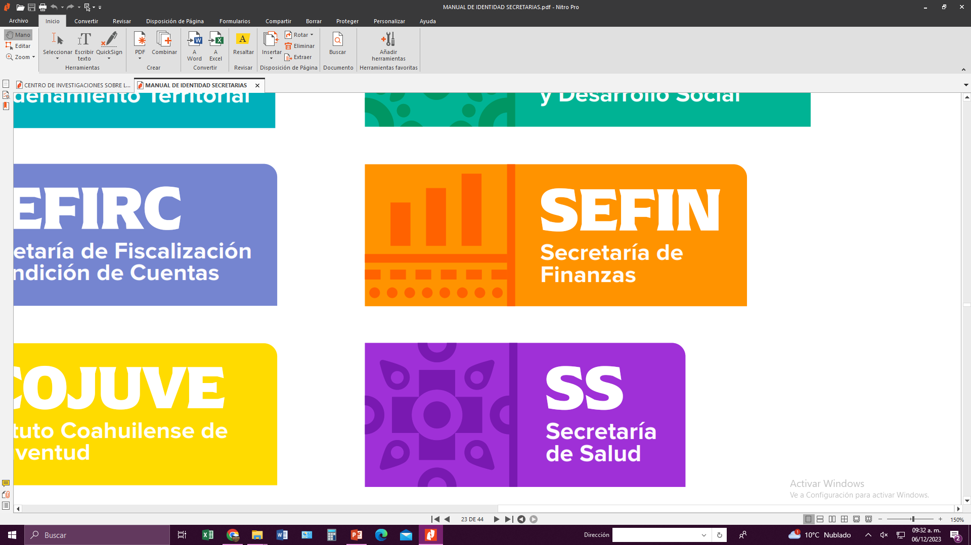
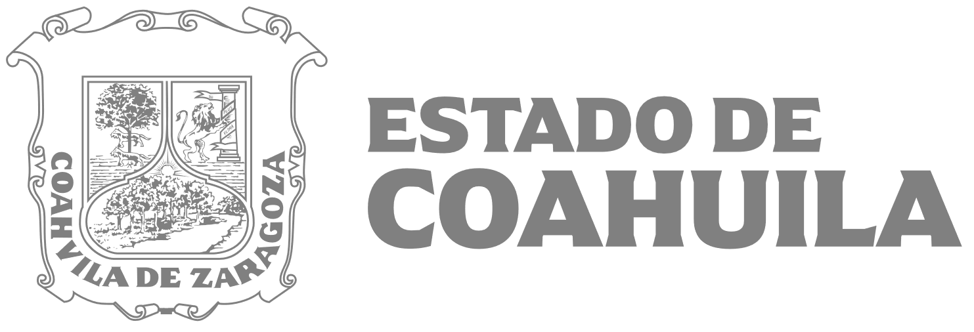
“2024 Bicentenario de Coahuila; 200 años de grandeza"

Este apartado de la Ley de Acceso a la Información Pública para el Estado de Coahuila no aplica, por no encontrarse dentro del objeto y funciones de esta Secretaría.
Si no que corresponde única y exclusivamente a la Secretaría de Medio Ambiente del Estado, por tratarse de atribuciones inherentes a esta dependencia lo anterior de conformidad a lo dispuesto en la Ley Orgánica de la Administración Pública Estatal.


Fecha de actualización y/o revisión: 30/06/2024
Encargado o responsable de la información: ESTA SECRETARÍA NO GENERA INFORMACIÓN PARA ESTE RUBRO

